ỦY BAN NHÂN DÂN QUẬN 4

**PHÒNG GIÁO DỤC VÀ ĐÀO TẠO**

**ĐỀ THAM KHẢO KIỂM TRA HỌC KỲ 1. NĂM HỌC 2020 – 2021**

MÔN: **TOÁN 8**

*Đề kiểm tra có 01 trang*

*Thời gian làm bài: 90 phút*

*(Không kể thời gian giao đề)*

**Câu 1:** (2,5 điểm)Thực hiện phép tính:

a)  b) 

c) 

**Câu 2:** (2,0 điểm) Phân tích các đa thức sau thành nhân tử:

a)  b) 

c)  d) 

**Câu 3:** *(1,0 điểm)*Làm phép chia sau:



**Câu 4:** *(1,0 điểm)*

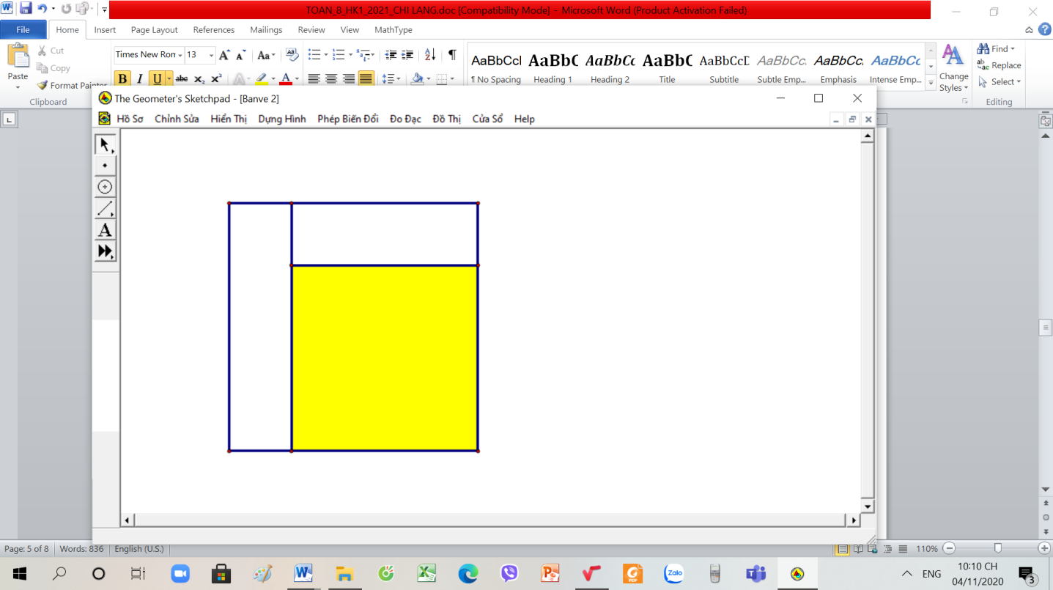

Trồng cây ăn quả

Trồng hoa

Trồng rau

Bác An có một khu vườn hình vuông. Bác phân chia thành 3 khu vực như hình vẽ:

- Khu vực trồng câu ăn quả hình vuông có diện tích 3600 mét vuông.

- Khu vực trồng hoa hình chữ nhật có tích 1200 mét vuông.

- Khu vực trồng rau hình chữ nhật.

Tính diện tích khu vực trồng rau.

**Câu 5:** (3,5 điểm)

Cho tam giác ABC vuông tại A có AC = 2AB. Gọi M, N lần lượt là trung điểm của BC, AC.

a) Chứng minh tứ giác ABMN là hình thang vuông.

b) Gọi D là điểm đối xứng của N qua M. Chứng minh tứ giác ABDN là hình vuông.

c) Trên tia đối của tia DB lấy điểm E sao cho DE = AC. Từ B vẽ đường thẳng vuông góc với đường thẳng EN tại F. Chứng minh tam giác ADF vuông.

d) Gọi I là giao điểm của BE và DN. Chứng minh ba điểm E, C, I thẳng hàng.

**----- Hết -----**

**HƯỚNG DẪN CHẤM BÀI KIỂM TRA HỌC KỲ 1 MÔN TOÁN 8**

**NĂM HỌC 2020 – 2021**

|  |  |  |  |
| --- | --- | --- | --- |
| **Câu** | **Bài** | **Nội dung** | **Điểm từng phần** |
| 1) | 1a) |  | 0,75 |
|  | 0,25 x 2 |
|  | 0,25 |
| 1b) |  | 0,75 |
|  | 0,25 x 2 |
|  | 0,25 |
| 1c) |  | 1,0 |
|  | 0,25 |
|  | 0,25 |
|  | 0,25 |
|  | 0,25 |
| 2) | 2a) |  | 0,5 |
| (Nhân tử chung đúng: 0,25; trong ngoặc đúng: 0,25) | 0,25 x 2 |
| 2b) |  | 0,5 |
|  | 0,5 |
| 2c) |  | 0,5 |
|  | 0,25 |
|  | 0,25 |
| 2d) |  | 0,5 |
|  | 0,25 |
|  | 0,25 |
| 3) |  |  | 1,0 |
| (Hoàn chỉnh mỗi hạng tử của đáp số: 0,25; trình bày + kết luận: 0,25) | 0,25 x 4 |
| 4) |  | Tính diện tích khu vực trồng rau | 1,0 |
| Khu vực trồng câu ăn quả hình vuông có diện tích 3600 mét vuông nên có chiều dài cạnh là 60 mét. | 0,25 |
| Khu vực trồng hoa hình chữ nhật có tích 1200 mét vuông và có chiều dài 60 mét nên có chiều rộng là 20 mét. | 0,25 |
| Diện tích khu vườn là:  mét vuông. | 0,25 |
| Tính diện tích khu vực trồng rau:  mét vuông. | 0,25 |
| 5) |  |  |  |
| a) | Chứng minh tứ giác ABMN là hình thang vuông | 1,0 |
| Chứng minh được: MN là đường trung bình của tam giác ABC | 0,25 |
| Suy ra được: MN // AB | 0,25 |
| Chứng minh được: ABMN là hình thang. | 0,25 |
| Chỉ ra được góc BAN vuông và suy ra được ABMN là hình thang vuông | 0,25 |
| b) | Chứng minh tứ giác ABDN là hình vuông | 1,0 |
| Chứng minh được một yếu tố dẫn đến được suy ra ABDN là hình bình hành | 0,25 |
| Chứng minh được ABDN là hình bình hành | 0,25 |
| Chỉ ra được góc BAN vuông và suy ra được ABDN là hình chữ nhật | 0,25 |
| Chứng minh được AB = AN và suy ra được ABDN là hình vuông. | 0,25 |
| c) | Chứng minh tam giác ADF vuông | 1,0 |
| Chứng minh được | 0,25 |
| Chứng minh được | 0,25 |
| Chứng minh được | 0,25 |
| Chứng minh được tam giác ADF vuông tại F | 0,25 |
| d) | Chứng minh ba điểm E, C, I thẳng hàng | 0,5 |
| Chứng minh được N là trực tâm của tam giác IBE, suy ra  Chứng minh được CE // AD, suy ra  (Chứng minh được một trong hai ý cũng được 0,25) | 0,25 |
| Suy ra được hai đường thẳng EI và CE trùng nhau.  Suy ra được ba điểm E, C, I thẳng hàng | 0,25 |

**KHUNG MA TRẬN ĐỀ KIỂM TRA TOÁN 8**

|  |  |  |  |  |  |
| --- | --- | --- | --- | --- | --- |
| **CHỦ ĐỀ**  **MẠCH KIẾN THỨC, KĨ NĂNG** | **MỨC NHẬN THỨC** | | | | **CỘNG** |
| **1**  **NHẬN BIẾT** | **2**  **THÔNG HIỂU** | **3**  **VẬN DỤNG** | **4**  **NÂNG CAO** |
| **Chủ đề 1 : THỰC HIỆN PHÉP TÍNH**  **PHÉP NHÂN ĐA THỨC – HẰNG ĐẲNG THỨC ĐÁNG NHỚ**  Nhân đơn thức với đa thức  Nhân đa thức với đa thức  Hằng đẳng thức đáng nhớ  **ĐỊNH NGHĨA – CÁC PHÉP BIẾN ĐỔI PHÂN THỨC**  Phân thức  Tính chất cơ bản của phân thức  Rút gọn phân thức  Quy đồng MTC  Cộng – trừ phân thức | *Số câu : 1a*  *Số điểm : 0,75*  Nhân đơn với đa hoặc đa với đa. | *Số câu : 1b*  *Số điểm : 0,75*  *Dùng HĐT thu khai triển thu gọn* | *Số câu : 1c*  *Số điểm :*  *1*  *Cộng trừ phân thức* |  | *Số câu : 3*  *Số điểm : 2,5*  *Tỉ lệ : 25 %* |
| **Chủ đề 2 : PHÂN TÍCH ĐA THỨC THÀNH NHÂN TỬ**  Phương pháp đặt nhân tử chung  Phương pháp dùng hằng đẳng thức  Phương pháp nhóm các hạng tử  Phương pháp tổng hợp | *Số câu : 1a*  *Số điểm :0,5*  *Đặt NTC* | *Số câu : 1b*  *Số điểm : 0,5*  *Dùng HĐT* | *Số câu : 1c*  *Số điểm :0,5*  Nhóm HT | *Số câu : 1*  *Số điểm 0,5*  Phối hợp | *Số câu : 4*  *Số điểm : 2*  *Tỉ lệ : 20 %* |
| **Chủ đề 3 : PHÉP CHIA ĐA THỨC**  Chia đơn thức cho đơn thức  Chia đa thức cho đa thức  Chia đa thức một biến đã sắp xếp. |  |  | *Số câu : 1*  *Số điểm : 1*  *Chia đa thức một biến đã sắp xếp* |  | *Số câu : 1*  *Số điểm : 1*  *Tỉ lệ : 10 %* |
| **Chủ đề 4 : TOÁN THỰC TẾ HÌNH HỌC.**  Diện tích hình chữ nhật, hình vuông |  |  |  | *Số câu : 1*  *Số điểm : 1*  *Toán thực tề* Diện tích hình chữ nhật, hình vuông | *Số câu : 1*  *Số điểm : 1*  *Tỉ lệ : 10 %* |
| **Chủ đề Hình học.**  Chủ đề 1: Tứ giác – hình thang  Chủ đề 2: Hình bình hành – hình chữ nhật – hình thoi – hình vuông  Chủ đề 3: Đa giác – đa giác đều  Chủ đề 4: Diện tích đa giác | *Số câu : 1*  *Số điểm :1* | *Số câu : 1*  *Số điểm : 1* | *Số câu : 1*  *Số điểm : 1* | *Số câu : 1*  *Số điểm : 0,5* | *Số câu : 4*  *Số điểm : 3,5*  *Tỉ lệ : 35 %* |
| Tổng số câu.  Tổng số điểm  Tỉ lệ : % | Số câu: 3  Số điểm 2,25  Tỉ lệ 22,5 % | Số câu: 3  Số điểm:  2,25  Tỉ lệ 22,5% | Số câu 4  Số điểm:  3,5  Tỉ lệ 35% | Số câu 3  Số điểm:  1,5  Tỉ lệ : 15% | Số câu: 13  Số điểm:  10  Tỉ lệ : 100% |